Rancang Bangun Aplikasi Inventory Logistik Berbasis Website Pada PT. Telkom Area Cibitung Menggunakan Metode Scrum

Adhitya Ilham Ramdhani¹, Zaenal Mutaqin Subekti², Muhamad Dedi Suryadi³
1 Manajemen Informatika, STMIK Bani Saleh 2Teknik Informatika, STMIK Bani Saleh 3Teknik Informatika, STMIK Bani Saleh
Email: ¹adhityair@gmail.com, ²zms.stmikbanisaleh@gmail.com, ^{3,}mdedi.suryadi@gmail.com Email Penulis Korespondensi: adhityair@gmail.com

Article History: Received Jun 12th, 202x Revised Aug 20th, 202x Accepted Aug 26th, 202x

Abstrak

Diindonesia, ada beberapa penyedia jasa layanan internet, salah satunya yaitu PT. Telekomunikasi Indonesia yang merupakan salah satu perusahaan BUMN bergerak dibidang jasa layanan telekomunikasi dan jaringan. Dan ada banyak anak perusahaan salah satunya PT. Telkom Akses Area Cibitung. Pada PT Telkom Akses Area Cibitung pelaksanaan kegiatan pengolahan data barang masih dilakukan dengan aplikasi Microsoft Excel yang sering terjadi permasalahan yang ditimbulkan baik kendala teknis atau non teknis. Kendala teknis terjadi pada pembuatan laporan keluar atau masuk sering terjadi keterlambatan dan kesalahan. Sedangkan kendala non teknis terjadi pada saat kurangnya persediaan barang yang dipesan, yang mengakibatkan barang yang diminta tidak segera dipenuhi dikarenakan keterlambatan pengajuan barang. Oleh karena itu dengan pengolahan data barang berbasis web menggunakan metode SCRUM membantu memecahkan masalah sehingga mempermudah admin Gudang dan manajer untuk memonitor barang serta penyusunan laporan.

Kata Kunci : Aplikasi Inventory Logistik, Website, SCRUM

Abstract
In Indonesia, there are several internet service providers, one of which is PT. Telekomunikasi Indonesia, which is a state-owned company, is engaged in telecommunications and network services. And there are many subsidiaries, one of which is PT. Telkom Access Cibitung Area. At PT Telkom Access Area Cibitung, the implementation of goods data processing activities is still carried out using the Microsoft Excel application, which often results in problems caused by technical or non-technical constraints. Technical problems occur in making outgoing or incoming reports, often delays and errors occur. Meanwhile, non-technical constraints occur when there is a lack of inventory of the ordered goods, which results in the requested goods not being fulfilled immediately due to delays in the submission of goods. Therefore, by processing web-based goods data using the SCRUM method in helping solve problems, making it easier for warehouse admins and managers to monitor goods and compile reports.

Keyword : Logistics Inventory Application, Website, SCRUM

1. PENDAHULUAN
Hampir setiap orang dalam melakukan aktifitasnya tidak terlepas dari internet, dengan adanya internet setiap orang dapat diumudahkan untuk mendapatkan serta bertukar suatu informasi yang up to date, berkomunikasi jarak jauh dengan orang lain, mendapatkan suatu hiburan, dan sebagai sarana pendukung untuk aktifitas – aktifitas lainnya yang berkaitan dengan internet. Menurut data Internet World Stats pada tanggal 3 bulan maret 2020 dalam penggunaan internet, benua asia masih berada diperingkat teratas yaitu 50,3%. Indonesia berada diurutan ketiga dari cina dan india dalam penggunaan internet terbanyak berdasarkan jumlah penduduk terbanyak di Asia. Yaitu mencapai 63,5 % untuk pengguna internet dari jumlah penduduk yang ada yaitu sebanyak 269.536.482 jiwa [1].
Di Indonesia, ada beberapa penyedia jasa layanan internet, salah satunya yaitu PT. Telekomunikasi Indonesia. PT. Telekomunikasi Indonesia merupakan salah satu perusahaan BUMN yang ada di Indonesia yang

bergerak di bidang jasa layanan telekomunikasi dan jaringan. Dalam melakukan pengembangan jasa layanan telekomunikasinya PT. Telekomunikasi Indonesia mendirikan sebuah anak perusahaan yang fokus membangun infrastruktur jaringan yang luas di Indonesia, anak perusahaan tersebut adalah PT. Telkom Akses. PT. Telkom Akses mempuyai beberapa Area di Indonesia, salah satunya PT. Telkom Akses Area Cibitung .Pada PT. Telkom Akses Cibitung pelaksanaan kegiatan pengolahan data barang masih dilakukan dengan aplikasi microsoft excel yang sering terjadi permasalahan yang ditimbulkan, baik yang bersifat teknis maupun yang non teknis.Kendala teknis yang terjadi pada saat pembuatan laporan keluar maupun laporan masuk sering terjadi kesalahan dalam penyusunan laporan karena masih dilakukan dengan entry manual ke Ms. Excel, sehingga sering terjadi keterlambatan dan kesalahan dalam penyerahan laporan pada pimpinan. Sedangkan kendala non teknis terjadi pada saat kurangnya persediaan barang yang dipesan, yang mengakibatkan barang yang diminta tidak segera dipenuhi dikarenakan keterlambatan pengajuan persediaan barang. Dalam pengembangan perangkat lunak terdapat beberapa hal yang harus diperhatikan yaitu, sumber daya manusia yang terkait dalam pengembangan perangkat lunak, estimasi biaya, dan metode yang diterapkan dalam proses pengembangan perangkat lunak tersebut. Terdapat banyak metode dalam proses pengembangan perangkat lunak salah satunya yaitu Scrum.
Metode Scrum merupakan metodologi yang termasuk dalam agile software development [2]. Scrum dinilai dapat menghasilkan kualitas perangkat lunak yang baik sesuai dengan keinginan pengguna, dapat digunakan dalam proyek besar maupun kecil, dan mudah untuk mengadopsi perubahan. Tahapan aktifitas scrum meliputi produk backlog, sprint backlog, daily scrum, sprint review, dan sprint restropective. Peran dalam scrum meliputi product owner, scrum master, dan development team. Scrum memiliki tahapan yang terstruktur dan bersifat perulangan, sehingga jika produk pada sprint pertama belum cukup memenuhi kebutuhan, maka pada sprint berikutnya dapat dikembangkan sistem yang sesuai dengan evaluasi pengguna. Hasil yang diperoleh pada pengembangan Aplikasi Delivery Order berbasis Website menggunakan metode scrum ini terbukti dapat mengatasi perubahan requirements pada saat fase pengembangan sistem, menghasilkan produk yang sesuai dengan keinginan pengguna karena mendapatkan review secara berulang.
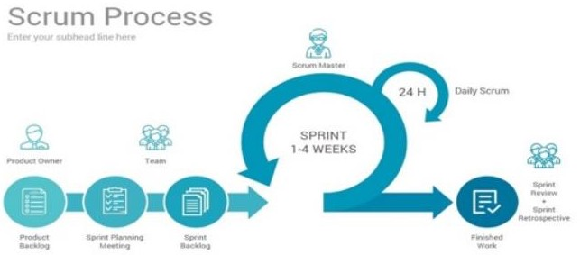
Konsep Metode agile scrum ini dicetuskan oleh Kent Beck dan 16 rekannya dengan menyatakan bahwa agile scrum adalah cara membangun software dengan melakukannya dan membantu orang lain membangun sekaligus [3]. Agile scrum merupakan sekumpulan metodologi pengembangan perangkat lunak yang berbasis pada pengembangan iterative, dimana persyaratan dan solusi berkembang melalui kolaborasi antar tim yang terorganisir.

Gambar 1.1 Scrum Process Pendekatan Scrum memiliki terdiri dari aktifitas, yaitu [4] :
- Backlog
Backlog adalah daftar kebutuhan atau fitur yang memberikan nilai bisnis klien, dan produk yang dibuat dapat bertambah. Pada tahap ini, ditentukan semua kebutuhan pengguna baik yang bersifat fungsional maupun non fungsional beserta skala prioritasnya. Tahapan product backlog ini dibagi menjadi dua kategori pengguna sistem, yaitu admin dan bagian gudang. Setiap fitur backlog memiliki prioritas, hal ini ditentukan berdasarkan tingkat urgent dari kebutuhan pengguna. Prioritas menentukan fitur mana yang harus dikerjakan terlebih dahulu. Berikut ini merupakan daftar fitur yang akan dikembangkan dalam menentukan product backlog.

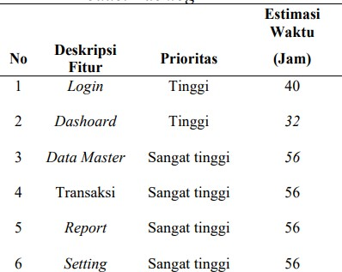
Gambar 1.2 Product Backlog
- Sprints
Sprint merupakan unit pekerjaan yang di perlukan untuk memenuhi kebutuhan yang di tetapkan dalam backlog sesuai dengan waktu yang di tetapkan dalam time-box. Selama proses ini backlog tidak ada penambahan. Pada tahap ini ditentukan sprint dari product backlog. Sprint yang dihasilkan berjumlah 6 sprint dengan pertimbangan fitur backlog, task dan estimasi waktu (jam) sesuai ketentuan dalam scrum. Product backlog yang akan dikerjakan pada sprint 1 fokus pada kebutuhan aplikasi dari sisi kategori fitur login. Product backlog yang di kerjakan, antara lain :
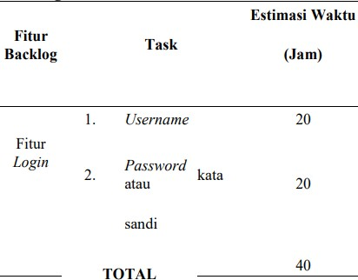
Gambar 1.3 Pengelolaan Fitur Login
- Daily Stand Up Meeting
Setelah menyelesaikan product backlog dan stand up planning meeting, aktivitas selanjutnya adalah daily stand up meeting. Aktivitas ini dilakukan untuk mengevaluasi tugas pekerjaan tim dari jam 09.00 sampai 09.15 setiap hari selama sprint berlangsung. Agenda harian ini dilakukan dalam rangka evaluasi tugas dan pekerjaan individu tim yang telah diselesaikan, kendala yang di hadapi serta solusi dan target penyelesaian sebagai bahan untuk pertemuan berikutnya.
- Demo
Memberikan peningkatan perangkat lunak kepada klien yang telah di implementasikan dapat di tunjukan dan di evaluasi oleh klien.
- Sprint Review
Tahapan yang ke 4 adalah sprint review setiap anggota tim mendemontrasikan tugas yang sudah di selesaikan dalam periode satu sprint. Demo pekerjaan yang sudah selesai dilaksanakan untuk memberikan informasi kepada pengguna dari perangkat lunak yang telah dihasilkan dan meminta masukan pendapat dari pengguna untuk dievaluasi.
- Sprint Retrospective
Tahapan selanjutnya dari penerapan scrum adalah sprint retrospective yang di lakukan pada setiap sprint yang berakhir. Pada tahapan ini semua anggota tim dapat menyampaikan pendapat dan evaluasinya mengenai kinerja selama menerapkan metode scrum.

Beberapa referensi yang berkaitan dengan objek pembahasan-pembahasan dalam penelitian ini, diantaranya sebagai berikut :
  - Berdasarkan jurnal referensi dari Nuryanto, Ayu Hindayana (Jurnal Majalah Ilmiah Gema Maritim Vol. 23,

No.1, Maret 2021) Tentang “ Aplikasi Sistem Informasi Logistik Dalam Pengambilan Keputusan Menggunakan Jasa Trucking Pada Rekanan PT.Samudera Bandar Logistik Jakarta “ dengan ada nya pengambilan keputusan penggunaan jasa trucking pada PT Samudera Bandar Logistikditerima. Kesimpulannya adalah bahwa sistem informasi logistik mempunyai hubungan yang cukup erat dengan pengambilan keputusan penggunaan jasa trucking yang dilakukan oleh PT Samudera Logistik Jakarta [5].
  - Berdasar kan jurnal referensi dari Victor Marudut Mulia Siregar ( Jurnal SISTEMASI Vol. 7, No. 3, September 2018 ) Tentang “ Sistem Informasi Pendataan Logistik Aktiva Tetap PT. Bank Central Asia, Tbk Kantor Cabang PematangSiantar “Sistem Informasi yang dapat menangani pendataan aktiva pada bank tersebut. Perancangan Sistem Informasi ini dibuat dengan menggunakan Microsoft Visual Studio 2013 dan database MySQL. Hasil rancangbangun dari Sistem Informasi Pendataan Aktiva Tetap ini dapat mempermudah pegawai bagian logistik PT. Bank Central Asia, Tbk cabang Pematangsiantar dalam melakukan pendataan dan pelaporan data aktivas [6].
  - Berdasar kan jurnal referensi dari Axel Devino Aipassa, Irfan Darmawan, Rachmadita Andreswari ( Jurnal eProceedings Of Engineering Vol. 4, No 1, April 2017 ) Tentang “ Pembuatan Dashboard Pada Sistem Informasi Pengadaan Barang Dan Jasa Dengan Menggunakan Metode Extreme Programming ( Studi Kasus Logistik Universitas Telkom ) “ Pengadaan barang/jasa adalah suatu kegiatan pengadaan barang/jasa yang dilakukan untuk mewujudkan pembangunan dan pelayanan yang baik yang dilaksanakan secara swakelola maupun oleh penyedia barang/jasa. Dengan pemanfaatan teknologi era modern ini, aplikasi internet sudah dapat digunakan untuk melakukan proses pengadaan barang/jasa yang disebut e-procurement dinilai sangat tepat mengingat agar pengadaan barang/jasa di universitas telkom dapat meningkatkan dan menjamin adanya efisiensi, efektifitas, transparansi dan akuntabilitas dalam pembelanjaan [7].
  - Berdasar kan jurnal referensi dari Vivi Afifah, Dwipo Setyantoro ( Jurnal IKRAITH-INFORMATIKA Vol. 5, No 2, Juli 2021 ) Tentang “ Rancangan Sistem Pemilihan Dan Penetapan Harga Dalam Proses Pengadaan Barang Dan Jasa Logistik Berbasis Web “ teknologi informasi berupa penggunaan sebuah sistem informasi yang mengelola data terutama untuk menentukan vendor dalam proses pengadaan barang dan penetapan harga. Oleh sebab itu, dalam penelitian ini dikembangkan sebuah sistem informasi berbasis web dengan metode SDLC dan menggunakan UML untuk pemodelan sistemnya [8].
  - Berdasarkan jurnal referensi dari Kurnia Kusumandari ( Jurnal Rekayasa & Industri Vol. 4, No 1, Juny 2017 ) Tentang “ Sistem Informasi Pengelolaan Penjualan Aplikasi Pada Rancangan Startup Notice Dengan Metode Scrum “ kemajuan teknologi menuntut para perlaku bisnis bersaing menjual ide2 serta gagasan, Aplikasi yang di jual bernama student Monitoring Sistem [9].
  - Berdasarkan jurnal referensi dari Adhitya Ilham Ramdhani (Jurnal ICT : Information Communication & Technology Vol 20, No 1, Juli 2021) berjudul “Aplikasi Jasa Service AC (Air Conditioner) Pada CV Teknik Makmur” mendeskripsikan CV Teknik Makmur merupakan bagian bisnis jasa service AC (Air Conditioner), proses bisnis yang digunakan masih manual yaitu menggunakan form kertas, kuitansi pembayaran dan buku catatan, hal ini menyebabkan banyak sekali permasalahan, dengan banyaknya permintaan orderan jasa perbaikan menjadi kurang tertib pada administrasi, dan terlambatnya dalam menyediakan suku cadang, serta laporan menjadi permasalahan yang paling krusial bagi CV Teknik Makmur, Aplikasi jasa service AC berbasis desktop merupakan upaya solusi untuk mengatasi permasalah pada CV Tekink Makmur. penulis menggunakan beberapa tahapan metode diawali dengan Analisis Requirement untuk mengetahui poin penting dalam melakukan komputerisasi, langkah kedua Design untuk mendesain aplikasi sesuai dengan proses bisnis dan perancangan menggunakan UML, Langkah ketiga Implementation dengan menerapkan ke database dan interface aplikasi menggunakan bahasa pemrograman Visual Basic. Net, dan Langkah terakhir testing melakukan pengujian terhadap aplikasi dengan menggunakan pendekatan black box, dari hasil testing pada aplikasi didapatkan, semua hasil pengujian dapat berjalan dengan baik sesuai dengan realisasi yang diharapkan [10].
  - Berdasarkan jurnal referensi dari Adhitya Ilham Ramdhani (Jurnal Gerbang STMIK Bani Saleh Vol 12, No 1, Februari 2022) berjudul “Program Aplikasi Incoming Quality Control Checking Process Pada PT. Katolec Indonesia Berbasis Framework Codeigniter” mendeskripsikan Dalam dunia industri, salah satu faktor yang paling penting bagi perkembangan berkelanjutan adalah mementingkan kualitas produk, dikarenakan setiap perusahaan dievaluasi oleh konsumen setiap hari terutama pada kualitas produk. Dalam semua proses produksi, perlu adanya Quality Control untuk memantau sejauh mana produk yang diproduksi telah memenuhi spesifikasi atau standart. Alur proses quality control mulai dari inspeksi terhadap bahan baku yang masuk kegudang, inspeksi dalam proses produksi, sampai inspeksi dalam proses packaging, urutan proses tersebut merupakan bagian dari proses Quality Control atas sebuah produk. Proses Quality Control bertujuan untuk mengetahui suatu status dari inspeksi yang telah dilakukan, apakah hasil dari inspeksi tersebut release atau reject, jika release dapat dilakukan proses selanjutnya dan apabila berstatus reject maka perlu diproses ulang [11].
  - Berdasarkan jurnal referensi dari Irfan Fakhrudding (Jurnal Nasional Komputasi dan Teknologi Informasi Vol

5, No 1, Februari 2022) berjudul “Perancangan Sistem Aplikasi Penjualan Paket Wisata Pulau Seribu Berbasis Java dengan Metode Scrum (Studi Kasus Pada PT. Abarter Global Indonesia)” mendeskripsikan tujuan penelitian ini untuk mempermudah customer dalam melakukan pemesanan paket wisata pulau seribu, mempermudah customer dalam mendapatkan informasi tiket dan jadwal keberangkatan, dan mempermudah travel agen dan customer dalam mengelola data penumpang dan pemesanan tiket [12].

METODOLOGI PENELITIAN

Tahapan Penelitian
Tahapan penelitian dapat dilihat pada gambar berikut :
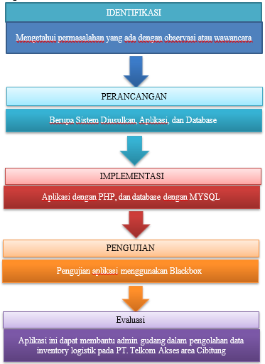
Gambar 2.1 : Tahapan Penelitian

Analisa Sistem Berjalan
    - Prosedur Sistem Berjalan
Berikut adalah gambaran sistem yang berjalan[13][14][15] pada PT Telkom Akses :
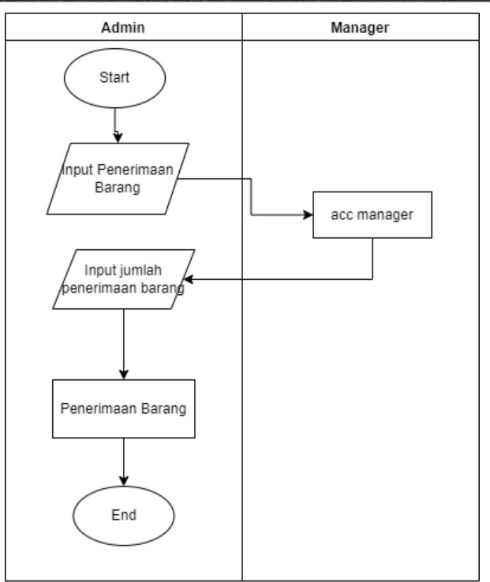
Gambar 2.2 Prosedur Sistem yang Berjalan penerimaan barang

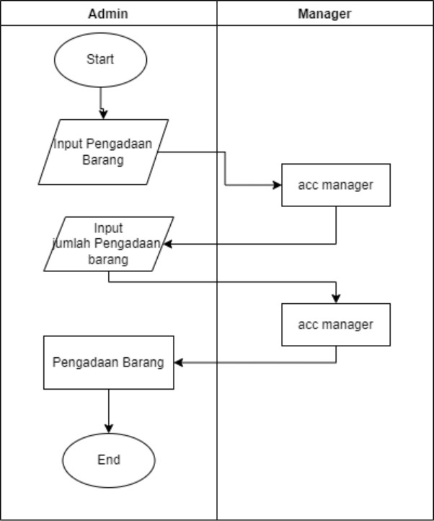
Gambar 2.3 Prosedur Sistem yang Berjalan Pengadaan Barang

Kekurangan Sistem Berjalan
Setelah melakukan sebuah pengamatan dengan tujuan untuk mengumpulkan fakta yang menjadi permasalahan pada aktifitas pengelolaan kegiatan yang sedang berjalan maka diketahui kendala atau permasalahan yang dihadapi saat ini adalah sebagai berikut:
      - Proses Penyimpanan data Penerimaan,Pengeluaran,Pengadaan barang masih kurang efektif.
      - Proses Perbandingan dan perhitungan data pengeluaran material dan data pemakaian material sering kali tidak sesuai.
      - Belum adanya sistem informasi untuk merekap data pemakian material secara efektif dan efisien, karna selama ini masih menggunakan Microsft Excel.

Sistem yang Diusulkan
Pada sistem yang diusulkan akan dibuat aplikasi berbasis web untuk memudahkan dalam Penyimpanan, pemakaian, perbandingan, perhitungan data inventory logistik.
Dengan adanya Aplikasi berbasis web ini diharapkan akan mempermudah pengolahan Inventory Logistik secara terkomputerisasi. Untuk menghindari Penyimpanan, pemakaian, perbandingan, perhitungan data inventory logistik yang sering tidak sesuai, dalam sistem yang diusulkan akan dalam bentuk aplikasi sehingga dapat lebih efektif dan efisien. Dari sistem sebelumnya, aplikasi ini akan dibuat hak akses yang berbeda pada masing-masing pengguna. Informasi dapat diperbaharui dengan cepat dan mudah, serta data cepat diakses.
Berdasarkan analisis yang dilakukan terhadap sistem yang sedang berjalan pada PT. Telkom Akes mengenai Aplikasi Inventory Logistik, penulis memberikan usulan berupa Aplikasi berbasis web terkait dengan inventory logistik.
Berikut gambaran dari sistem diusulkan yang digambarkan menggunakan Flowmap :

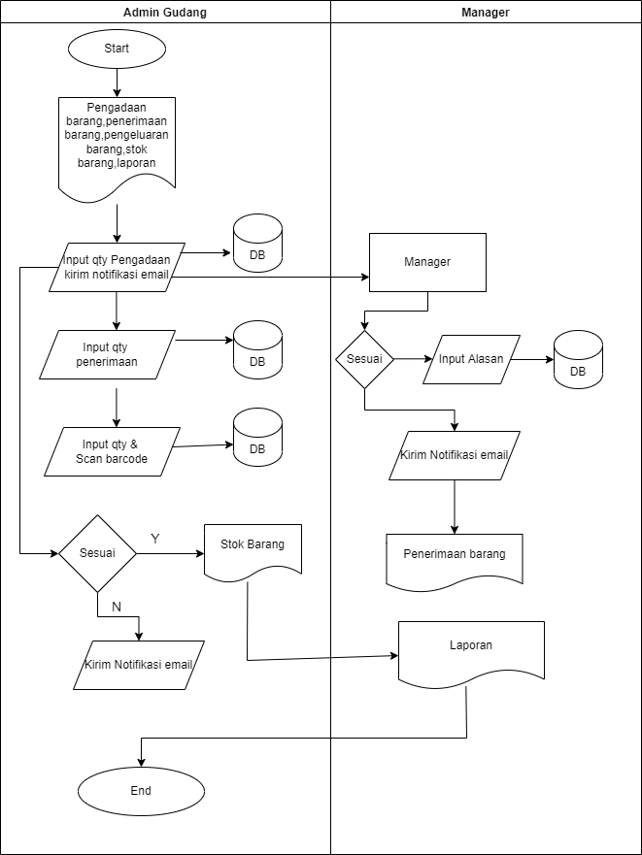
Gambar 3.4 Prosedur Sistem yang diusulkan

Kelebihan Sistem yang Diusulkan
      - Lebih efektif dan efisien dalam pendataan pemakaian material pekerjaan.
      - Meminimalasir kehilangan dokumen dalam penyimpanan data pemakaian material.
      - Mempermudah admin gudang pada saat mebandingkan dan menghitung data pengeluaran material dan pemakaian material sehingga data sesuai dan tidak ada perselisihan data.
      - Mempermudah admin gudang dan manager dalam pembuatan laporan setiap bulannya informasi.

HASIL DAN PEMBAHASAN.

Perancangan Sistem
Rancangan sistem merupakan tahap selanjutnya setelah tinjauan terhadap sistem yang berjalan dan mendapatkan gambaran dengan jelas tentang apa yang di kerjakan pada analisan system, maka dilanjutkan dengan memikirkan bagaimana bentuk sistem tersebut.
Rancangan system adalah suatu fase dimana di perlakukan suatu keahlian rancangan untuk elemen-elemen komputer yang akan menggunakan system yaitu pemilihan peralatan dan program komputer untuk system yang baru adapun tujuan yang hendak di capai dari tahap rancangan sistem mempunyai maksud dan tujuan utama adalah untuk memenuhi kebutuhan pemakai sistem ( user ) dan untuk memberikan gambaran yang jelas dan menghasilkan rancangan bangunyang lengkap kepada pemrograman komputer dan ahli-ahli teknik lain nya yang terlibat dalam pengembangan atau pembuatan sistem.

Use Case Diagram

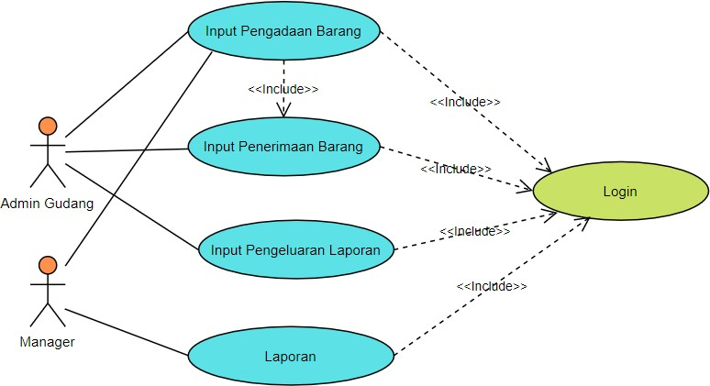

      - Skenario Use Case Login
Gambar 3.1 Use Case Diagram

Use Case Name | Login
Pre Conditional | User mengisi username dan passwor
Post Conditional | Masuk ke halaman utama inventory gudang
Actor | Kepala Gudang, dan Manager
Main Flow/Basic Path | - User membuka aplikasi  - User mengisi username dan password  - User dapat mengakses aplikasi utama sesuai dengan level akses
Tabel 3.1 Skenario Use case login

Skenario Use Case Input Pengadaan Barang
Use Case Name | Pengadaan Barang
Pre Conditional | Admin gudang mengadakan pengadaan barang
Post Conditional | Admin gudang mendapat kan barang
Actor | Admin Gudang
Main Flow/Basic Path | - Admin gudang mengadakan pengadaan barang.  - Admin gudang mendapatkan barang .  - Stok barang gudang bertambah
Tabel 3.2 Skenario Use Case Pengadaan barang

Skenario Use Case Input Penerimaan barang
Use Case Name | Penerimaan Barang
Pre Conditional | Admin gudang menggunakan menu penerimaan barang
Post Conditional | Data barang masuk
Actor | Admin Gudang
Main Flow/Basic Path | - Admin gudang mengakses data penerimaan barang.  - Admin gudang mendapatkan data penerimaan barang.

Tabel 3.3 Skenario Use Case Input Penerimaan Barang

Skenario Use Case Input Pengeluaran Barang
Use Case Name | pengeluaran barang
Pre Conditional | Admin gudang mendapatkan data barang keluar
Post Conditional | Data barang pengeluaran di dapatkan oleh admin Gudang
Actor | Admin Gudang
Main Flow/Basic Path | - Admin gudang mengakses menu pengeluaran barang.  - Kepala gudang mendapat kan data barang  keluar
Tabel 3.4 Skenario Use Case Input Pengeluaran barang

Skenario Use Case Stok Barang

Use Case Name | Stok Barang
Pre Conditional | Admin gudang menggunakan data stok barang
Post Conditional | Data stok barang di dapatkan admin gudang
Actor | Admin Gudang
Main Flow/Basic Path | - Admin gudang menggunakan menu stok barang.  - Admin gudang mendapat kan data stok barang.
Tabel 3.5 Skenario Use Case Stok barang

Skenario Use Case Laporan Pengadaan Barang

Use Case Name | Laporan Pengadaan Barang
Pre Conditional | Masuk ke dalam aplikasi
Post Conditional | Membuka menu laporan
Actor | Manager
Main Flow/Basic Path | - Manager mengakses aplikasi  - Manager membuka menu laporan  - Manager mendapatkan laporan
Tabel 3.6 Skenario Use Case Laporan Pengadaan barang

Skenario Use Case Laporan Pengeluaran Barang

Use Case Name | Laporan Pengeluaran barang
Pre Conditional | Manager mengakses menu laporan barang  keluar
Post Conditional | Manager mendapatkan laporan barang keluar
Actor | Manager
Main Flow/Basic Path | - Manager mengakses menu barang keluar.  - Manager mendapatkan laporan barang keluar
Tabel 3.7 Skenario Use Case Laporan Pengeluaran barang

Skenario Use Case Laporan Penerimaan barang

Use Case Name | Laporan Penerimaan barang

Pre Conditional | Manager mengakses menu laporan penerimaan  barang
Post Conditional | Manager mendapatkan laporan penerimaan barang
Actor | Manager
Main Flow/Basic Path | - Manager mengakses menu laporan penerimaan barang.  - Manager mendapatkan laporan penerimaan barang
Tabel 3.8 Skenario Use Case Laporan Penerimaan Barang

Implementasi (bila ada)
Hasil dari sebuah rancangan yang berfokus pada tampilan sebuah aplikasi atau sistem yang dibangun yang sudah diimplementasikan kedalam sistem yang bertujuan untuk mempermudah user dalam penggunaanya.
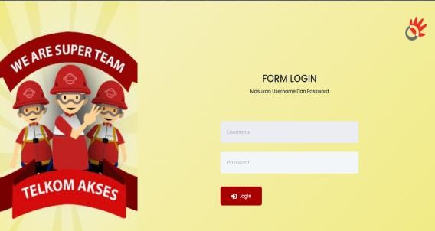
- Halaman Login
Gambar 3.2 Halaman Login

- Halaman User Admin Gudang
Gambar 3.3 Halaman User Admin Gudang

- Halaman Tambah Admin Gudang
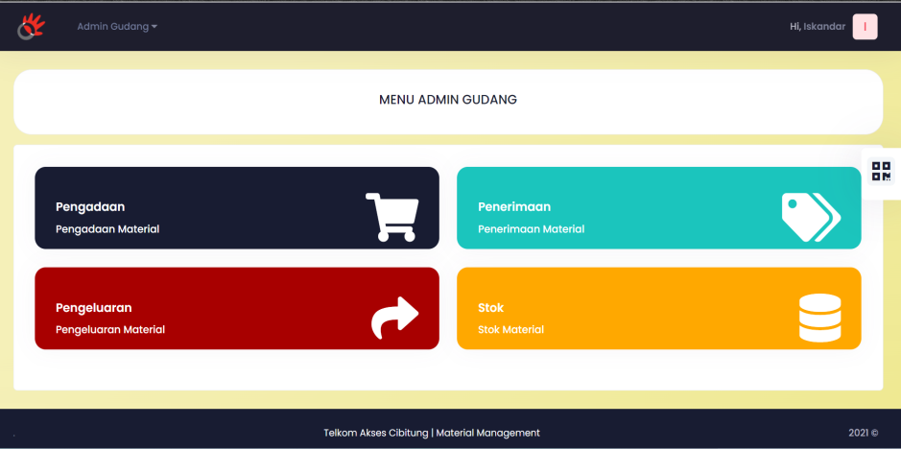
Gambar 3.4 Halaman Tambah Admin Gudang

- Halaman Menu Pengadaan Material
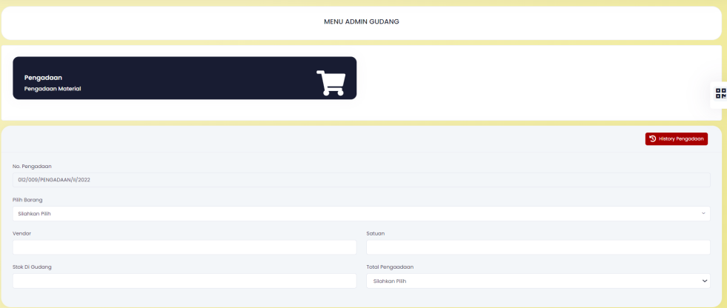
Gambar 3.5 Halaman Menu Pengadaan Material

- Halaman Menu Pengeluaran Material
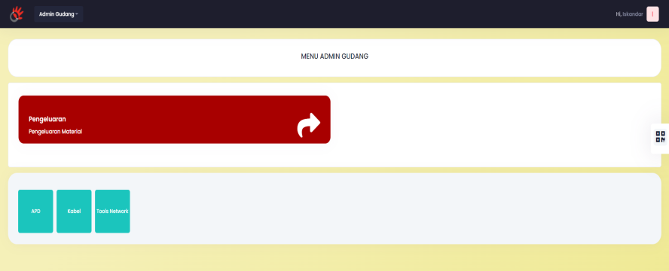
Gambar 3.6 Halaman Menu Pengeluaran Material

- Halaman Tambah Menu pengeluaran Material
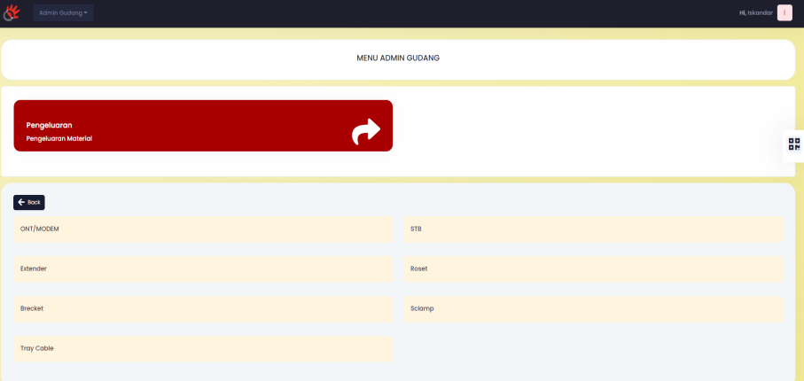
Gambar 3.7 Halaman Tambah Menu pengeluaran Material

- Halaman Menu Penerimaan Material

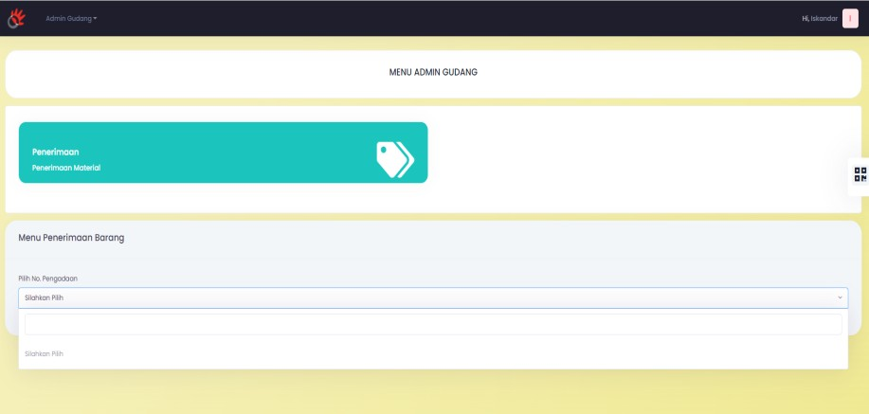
Gambar 3.8 Halaman Menu Penerimaan Material

- Halaman menu Stok Material
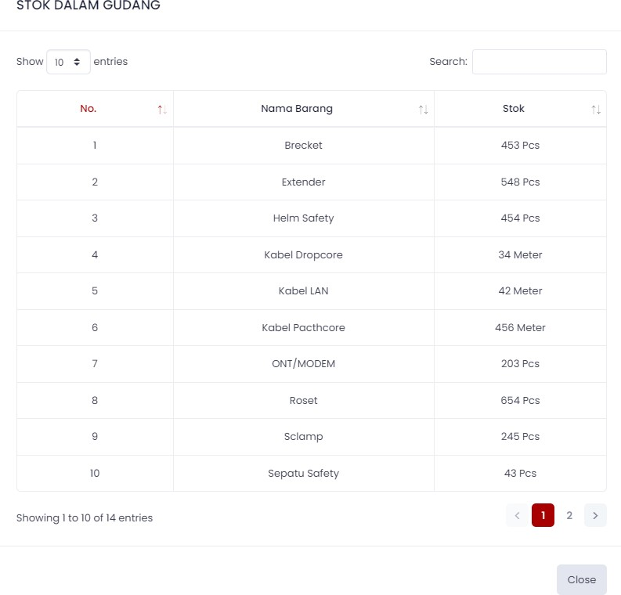
Gambar 3.9 Halaman menu Stok Material

- Halaman User Manager
Gambar 3.10 Halaman User Manager

- Halaman Menu Manager List Aproval
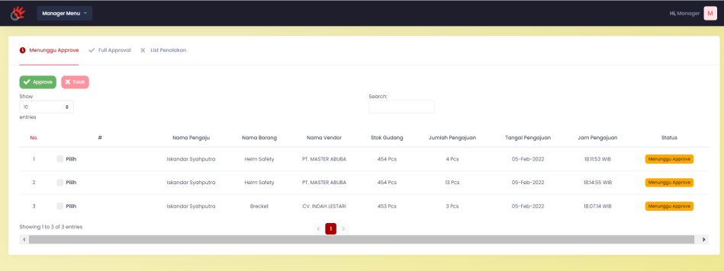
Gambar 3.11 Halaman Menu Manager List Aproval

- Halaman Menu Manager Report
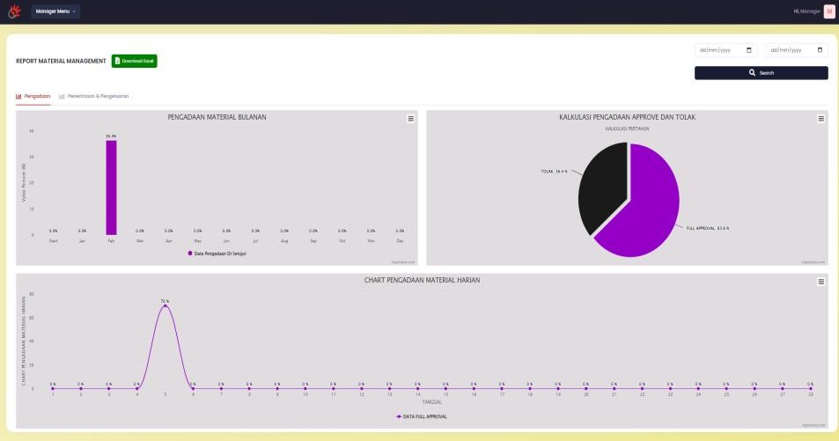
Gambar 3.12 Halaman Menu Manager Report

Hasil Pengujian
Berdasarkan hasil pengujian dengan menggunakan metode Black Box pada kasus diatas dapat disimpulkan bahwa program telah memberikan hasil dari setiap proses sesuai dengan yang diharapkan, untuk hasil pengujian Black Box adalah sebagai berikut :

No. | Test Case |  | Prosedur yang  dijalankan |  | Hasil yang  diharapkan |  | Hasil
1. | Login |  | Username dan  password |  | Username  masuk halaman  Dasboard |  | Berhasil
2. | Input Material | Pengadaan | Pilih pengadaan material | menu | Hasil input dapat di tambah dan di simpan |  | Berhasil
3. | Input Pengeluaran Material |  | Pilih pengeluaran material | menu | Hasil input dapat  mengeluarkan barang |  | Berhasil
4. | Input Penerimaan Material |  | Pilih penerimaan  material | menu | Hasil dari input peneriman  barang |  | Berhasil
5. | Cetak | laporan | Pilih | menu | Data | laporan | Berhasil

 | Material | manager lalu pilih report | Material dapat diliat melalui diagram  ataupun ecxel
Tabel 3.9 Uji Perangkat Lunak

KESIMPULAN
Berdasarkan penulisan laporan akhir yang dilakukan pada PT Telkom Akses mengenai sistem aplikasi inventory logistik. Maka dapat diambil beberapa kesimpulan yaitu : Rancangan sistem yang di bangun menggunakan metode SCRUM dapat membantu memecahkan masalah yang ada di PT Telkom Akses yang sebelumnya sering terjadi kesalahan penyusunan laporan yang hanya memanfaatkan Microsoft Ecxel sehingga sulit dalam menghafal rumus perhitungan. Dengan aplikasi inventory ini mempermudah admin Gudang dan manager untuk memonitor barang serta penyusunan laporan.

UCAPAN TERIMA KASIH
Terimakasih kepada mitra kami PT. Telkom Area Cibitung Bekasi yang telah mengijinkan kami melakukan penelitian, terimakasih kepada institusi STMIK Bani Saleh yang telah mendukung kami dalam kegiatan penelitian, dan terimakasih kepada rekan – rekan dosen dan mahasiswa yang sudah telah membantu kami pada kegiatan peenelitian.

DAFTAR PUSTAKA

- admin, “https://databoks.katadata.co.id/,” databoks, April 2021. [Online]. Available: https://databoks.katadata.co.id/datapublish/2021/10/14/pengguna-internet-indonesia-peringkat-ke- 3-terbanyak-di-asia. [Diakses 26 June 2022].

- M. T. Shon Hadji dan S. Mulyono, “Implementasi Metode Scrum Pada Pengembangan Aplikasi Delivery Order Berbasis Website (Studi Kasus Pada Rumah Makan Lombok Idjo Semarang),” Prosiding Konstelasi Ilmiah Mahasiswa Unissula (KIMU) Klaster Engineering, no. 10, 2021.

- Syafnidawaty, “Universitas Raharja,” Universitas Raharja, 5 April 2020. [Online]. Available: https://raharja.ac.id/2020/04/05/metode-agile/. [Diakses 26 June 2022].

- W. Gunadi, “Ekrut Media,” Ekrut Media, 21 January 2022. [Online]. Available: https://www.ekrut.com/media/5-tahap-scrum-yang-perlu-dijalankan-product-developer. [Diakses 26 June 2022].

- A. H. Nuryanto, “Aplikasi Sistem Informasi Logistik Dalam Pengambilan Keputusan Menggunakan Jasa Trucking Pada Rekanan PT. Samudera Bandar Logistik Jakarta,” Majalah Ilmiah Gema Maritim, vol. 23, no. 1, 2021.

- V. M. M. Siregar, “Sistem Informasi Pendataan Logistik Aktiva Tetap PT. Bank Central Asia, Tbk Kantor Cabang Pematang Siantar,” SISTEMASI, vol. 7, no. 1, 2018.

- A. D. Aipassa dan R. A. Irfan Darmawan, “Pembuatan Dashboard Pada Sistem Informasi Pengadaan Barang dan Jasa Menggunakan Metode Extreme Programming (Studi Kasus Pada Logistik Universitas Telkom),” eProceeding Of Engineering, vol. 4, no. 1, 2017.

- V. Afifah dan D. Setyantoro, “Rancangan Sistem Pemilihan dan Penetapam Harga Dalam Proses

Pengadaan Barang dan Jasa Logistik Berbasis Web,” IKRAITH-INFORMATIKA, vol. 5, no. 2, 2021.

- K. Kusumandari, “Sistem Informasi Pengelolaan Penjualan Aplikasi Pada Rancangan Startup Notice
dengan Metode Scrum,” Jurnal Rekayasa & Industri, vol. 4, no. 1, 2017.

- A. I. Ramdhani dan I. H. E. I. Zaenal Mutaqin Subekti, “Aplikasi Jasa Service AC (Air Conditioner) Pada CV Teknik Makmur,” Jurnal ICT, vol. 20, no. 1, pp. 148-155, 2021.

- A. I. Ramdhani dan R. F. Kikim Mukiman, “Program Aplikasi Incoming Quality Control Checking Process Pada PT. Katolec Indonesia Berbasis Framework Codeigniter,” GERBANG STMIK Bani Saleh, vol. 12, no. 1, pp. 26-32, 2022.

- I. Fakhruddin dan R. S. Nofita Rismawati, “Perancangan Sistem Aplikasi Penjualan Paket Wisata Pulau Seribu Berbasis Java dengan Metode Scrum (Studi Kasus Pada PT. Abarter Global Indonesia),” Jurnal Nasional Komputasi dan Teknologi Informasi, vol. 5, no. 1, pp. 104-111, 2022.

- Z. M. Subekti and K. M. Prabowo, “Sistem tiket helpdesk pada stmik bani saleh,” no. 1, pp. 138–144, 2022.
- I. Husin, Z. M. Subekti, R. R. Rahayu, and D. N. Nurjannah, “Pengembangan Sistem Informasi Pelayanan Pelanggan Berbasis Web pada CV. Perum Jasa Tirta II,” J. ICT Inf. Commun. Technol., vol. 20, no. 2, pp. 358–364, 2021, doi: 10.36054/jict-ikmi.v20i2.425.

Z. Mutaqin Subekti, “Analisis Perbandingan Manajemen Bandwidth Jaringan Wifi Autentikasi User Password Metode Hierarchical Token Bucket (HTB) dengan Per Connection Queue (PCQ): Studi Kasus STMIK Bani Saleh,” KOPERTIP J. Ilm. Manaj. Inform. dan Komput., vol. 2, no. 1, pp. 24–32, 2018, doi: 10.32485/kopertip.v2i1.34.

